5 Bilder
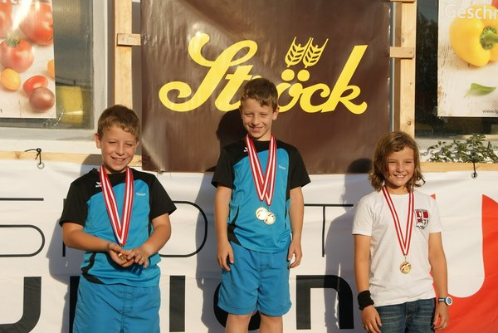Simon und Timon Kretzl sichern sich den Titel "Mannschaft des Jahres" in Melk.
BEZIRK. In den letzten 2,5 Wochen gaben die Leser der BEZIRKSBLÄTTER und sportbegeisterten Fans wieder zahlreiche Stimmen für ihre Lieblingsmannschaft im Bezirk Melk ab. Am Ende konnten sich die Zwillingsbrüder Simon und Timon Kretzl gegen ihre Konkurrenten durchsetzen und sich somit den Titel als "Mannschaft des Jahres" sichern. Sie verwiesen die Schiunion Texingtal sowie den 1. FC Kaiserbier Münichreith auf die Plätze zwei und drei.
Die beiden zehnjährigen Kanufahrer aus Ybbs wurden Österreichische Kindercupsieger im Slalom (Timon) und Regatta (Siomo). Unsere "Mannschaft des Jahres" werden wir in den nächsten Wochen in Form eines besonderes Portraits genau vorstellen.

Am Anfang einer hoffentlich erfolgreichen Karriere stehen die beiden Zwillingsbrüder Simon und Timon Kretzl. Die beiden zehnjährigen Kanufahrer aus Ybbs wurden Österreichische Kindercupsieger im Slalom (Timon) und Regatta (Simon) und wollen eines Tages in die Fußstapfen ihres Vaters Andreas treten und Staatsmeister werden.

